Програмний застосунок до лабораторної роботи написано мовою Python, графічний інтерфейс створено за допомогою бібліотек PyQt5, NumPy, SciPy.
Зовнішній вигляд ПЗ:
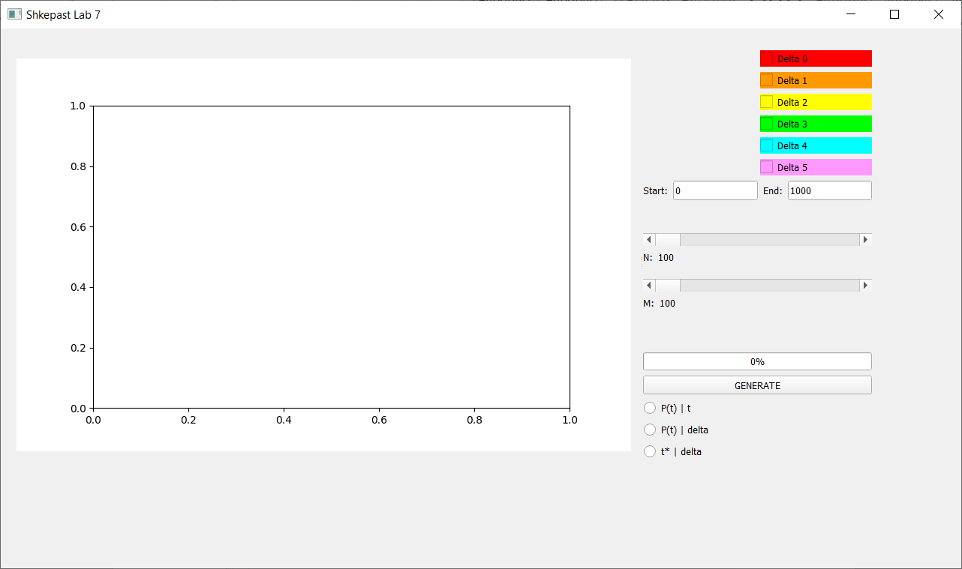
Для початку роботи, у відповідні поля треба ввести початкове та кінцеве значення для генерації масиву, за допомогою повзунків обрати розмір масиву N та кількість експериментів M і натиснути кнопку «GENERATE»:
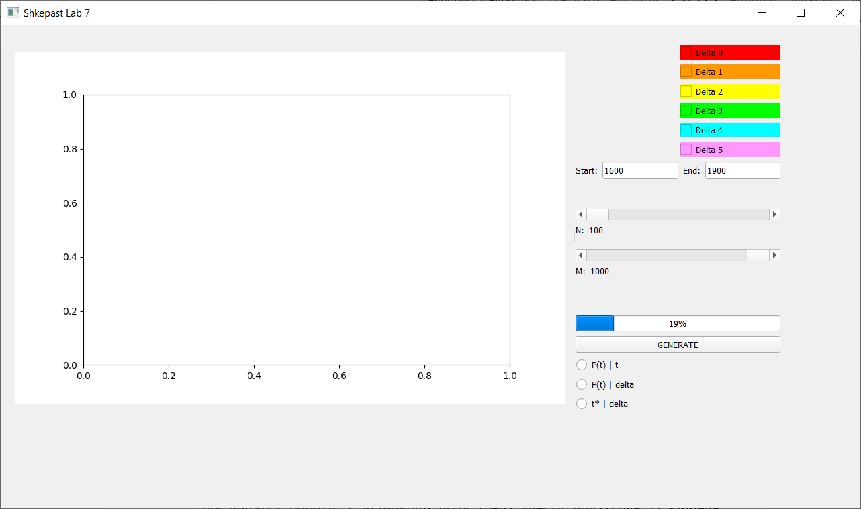
Після завантаження даних на 100%, отримаємо відповідне повідомлення що дані згенеровано, там оберемо графік кнопками нижче:
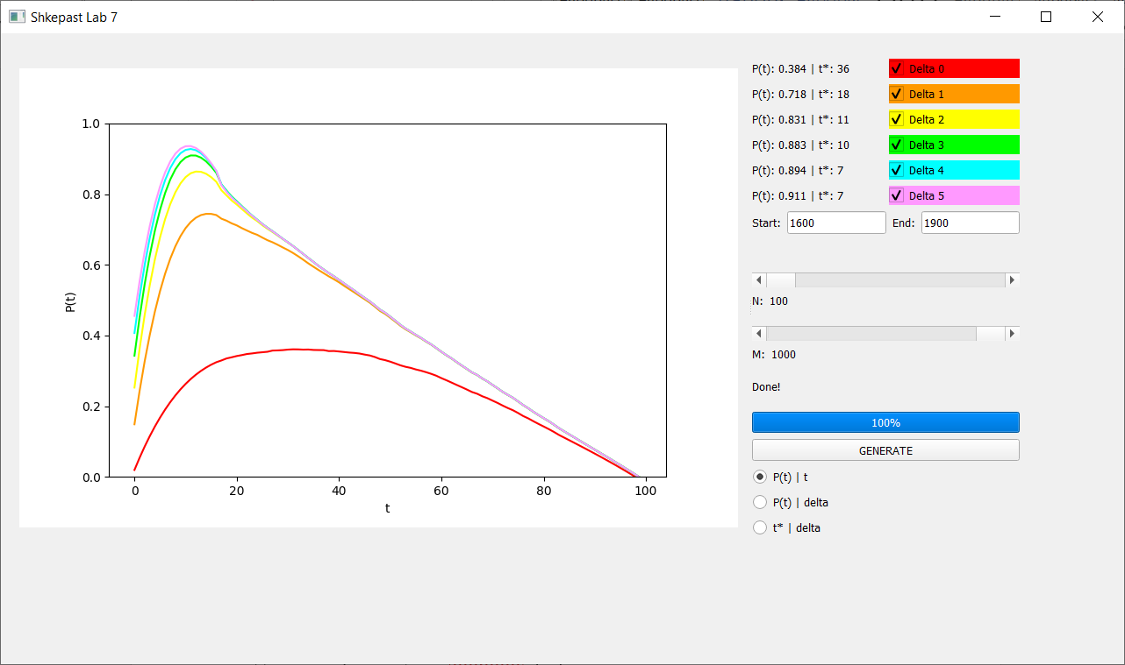
Бачимо графіки різних кольорів відповідно до похибки (у відсотках: 0, 1, …, 5%), ймовірність P(t) і t*.
Графік залежності P(t) від delta (похибки):
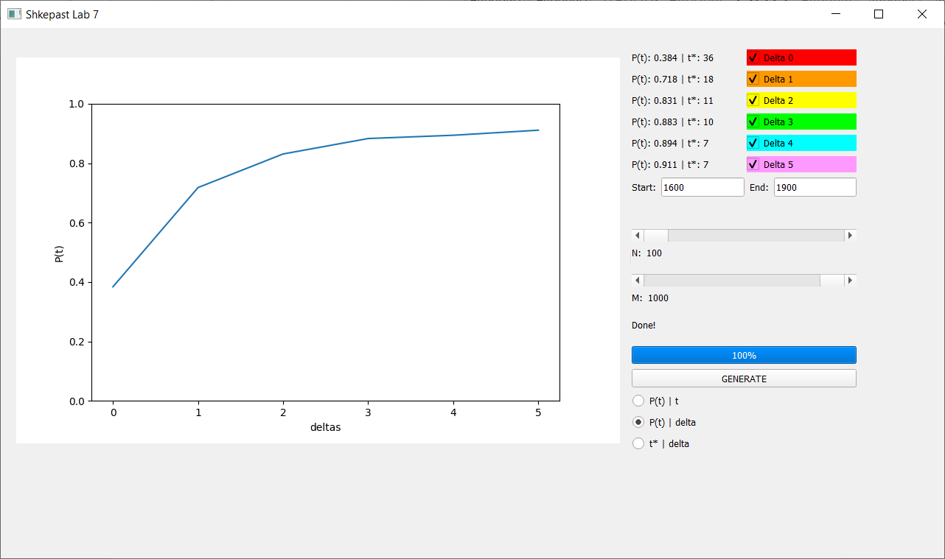
З графіка робимо висновок що відсоток похибки прямо пропорційний ймовірності «виграшу», чим більше delta, тип більше P(t)
Графік залежності t* від delta:
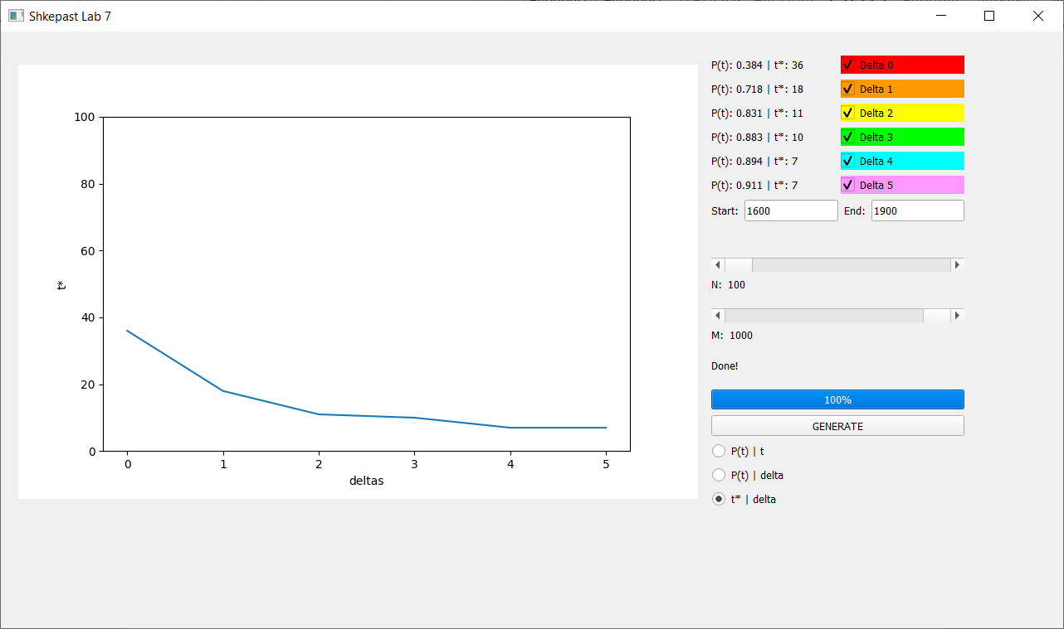
t* I delta обернено пропорційні величини, чим больша похибка, тим менше t*

